Szeptember 21-én indultunk Padernbornba hét tanulóval és két kísérővel az első Erasmus mobilitási programra. Az indulást a váratlan árvíz helyzet tette izgalmassá, a tervezettnél kicsit hosszabban és több átszállással, de szerencsésen eljutottunk szombat este Erfurtba.
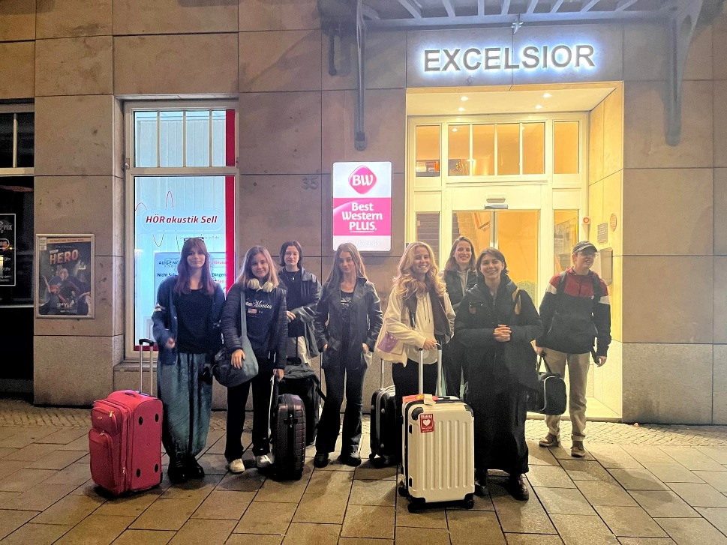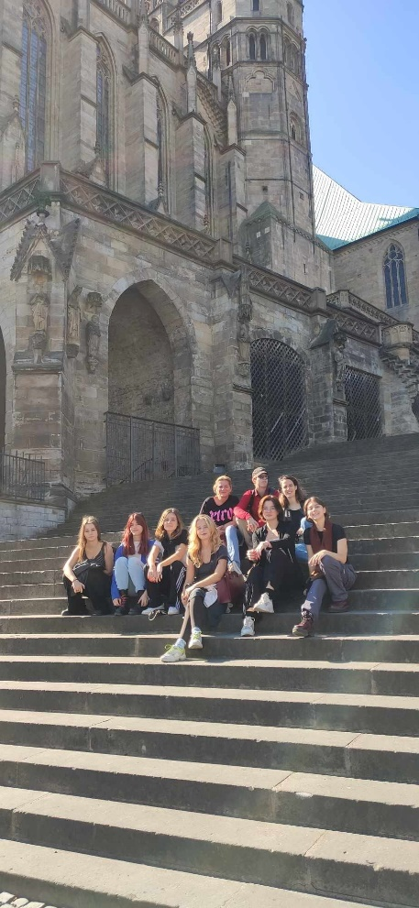
A vasárnap délelőttöt városnézéssel töltöttük Erfurtban, majd délután indultunk tovább Paderbornba, ahol a fogadó családok vártak ránk. Az áprilisi budapesti hét után már tanulóink barátként várták a találkozást, és az estét már együtt töltötték.
Hétfőn 8:00 órára érkeztünk meg a Goerdeler-Gymnasiumba, hogy megkezdjük a közös munkát. 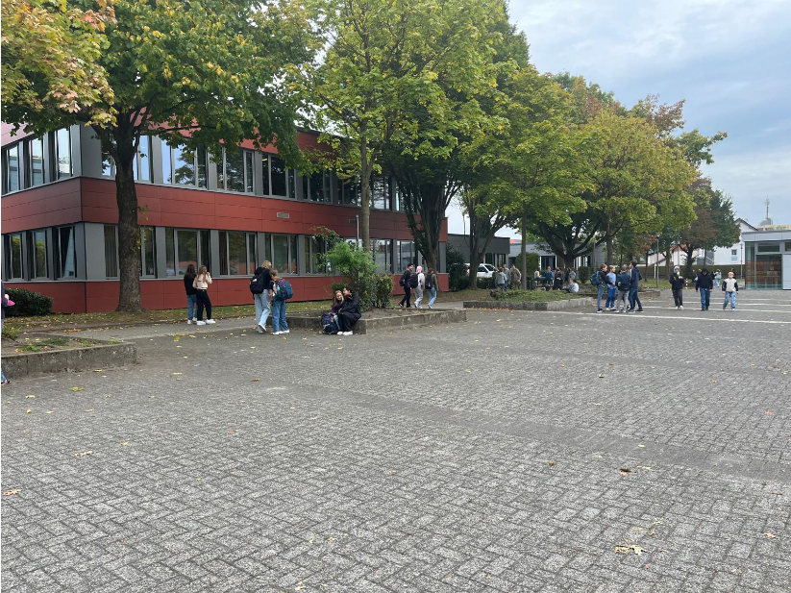
Az iskola aulájában először az igazgatónő köszöntött minket, majd bemutatkoztak a projekt koordinátorai.
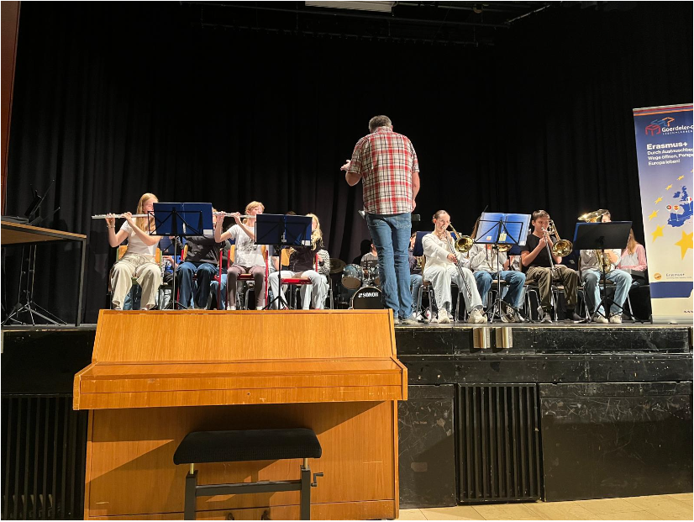
A fogadó intézmény diákjai három nyelven: angolul, spanyolul és magyarul fordították a köszöntőt. A nyitóalkalom során Paderborn-ismereti versenyt, csapatépítő játékokat is játszottunk amellett, hogy meghallgathattuk az iskolai Big Band előadását.
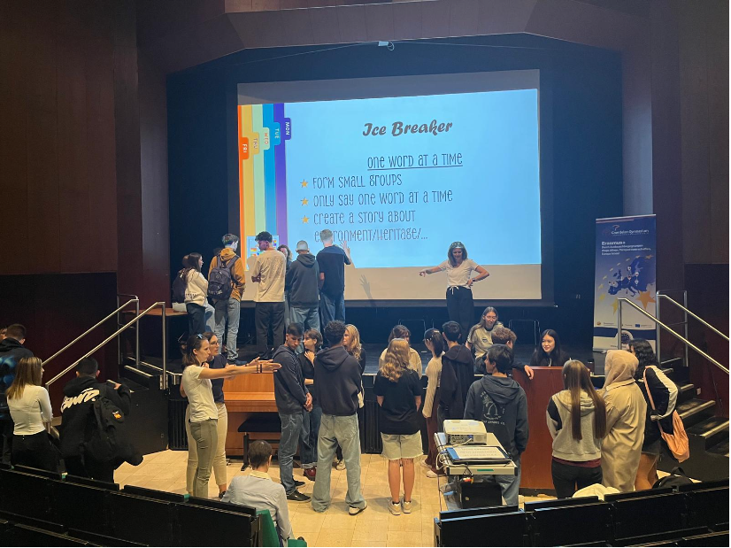
Ezután az intézmény egyik termében kezdődött meg a valódi munka: egy közös film forgatókönyvét kezdték kidolgozni a négy országból érkezett tanulók. Diákjaink vállaltak színészi, rendezői és hangtechnikus szerepet. 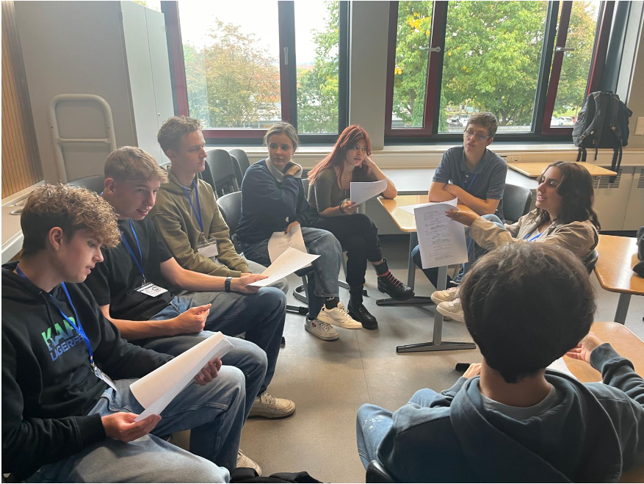

Délután a német tanulók készítettek rövid városismereti prezentációkat, illetve a város alpolgármestere fogadott minket a városházán.
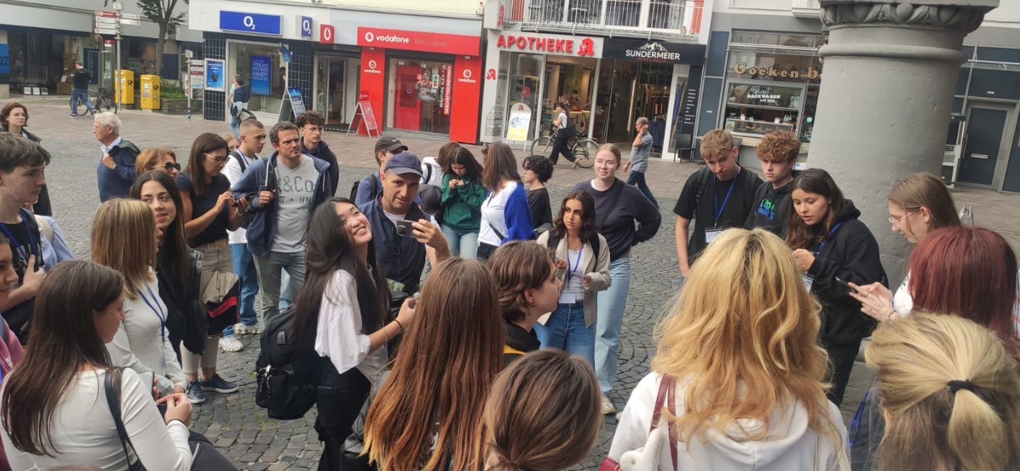
Kedden egész napos kirándulásra indultunk. Az első állomásunk a Zollverein Szénbánya volt, ami az UNESCO világörökség része. Itt egy vezetett túrán vehettünk részt, majd a fennmaradó időben a bányához tartozó múzeumot is körbe tudtuk járni.
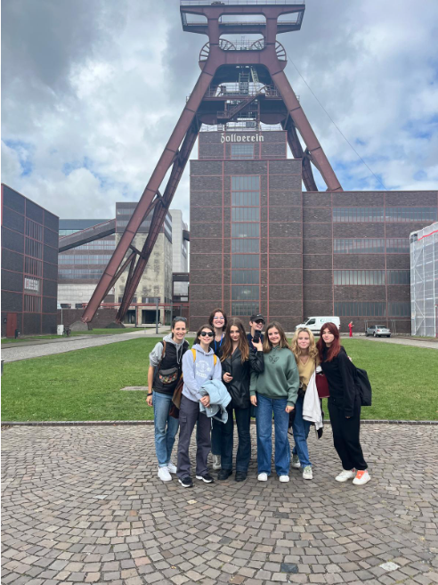
A következő állomásunkon, a„Gasometer Oberhausen” -on egy időszakos kiállítást tekintettünk meg, mely az óceánok állapotát mutatja be lenyűgöző fotókon. A kiállítás legkülönlegesebb része a több méter magas hiperrealisztikus animáció volt, ahol életnagyságban figyelhettük meg az óceán élővilágát: a fejünk felett úsztak át a bálnák, halak, medúzák.
A szerda délelőttöt az iskolában töltöttük, ahol a diákok folytatták a projektmunkát, majd ismét busszal indultunk útnak Willingenbe. 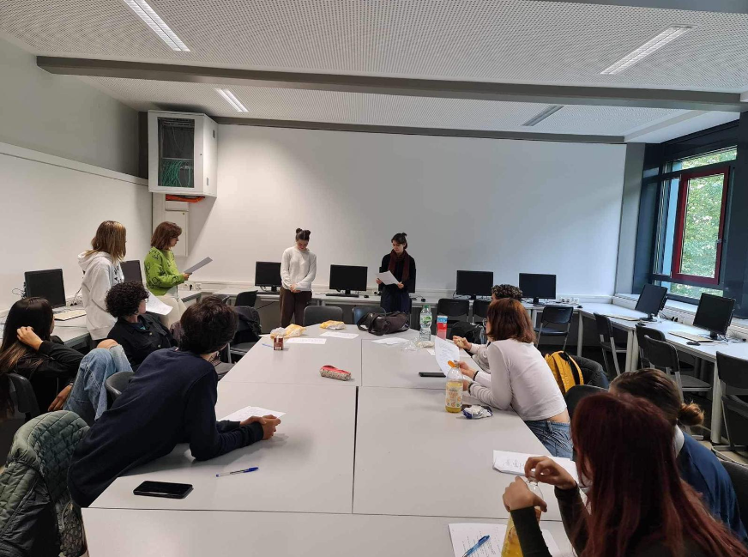
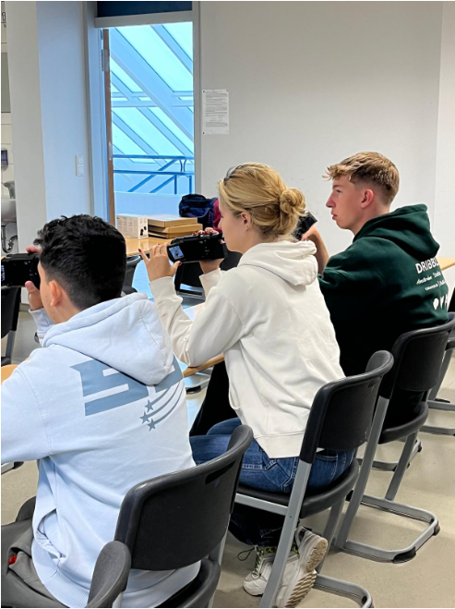
A 664 méter hosszú és 100 méteres magasságban húzódó gyalogos függőhídon közösen keltünk át a diákokkal. A szél és a kissé borús időjárás különösen izgalmassá tette az amúgy sem egyszerű utat.
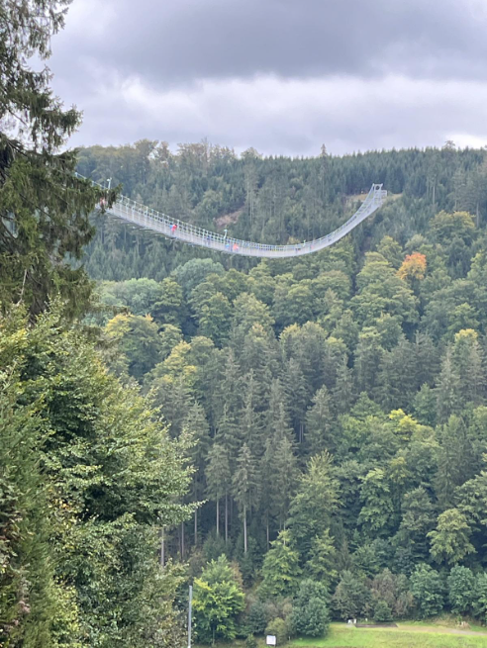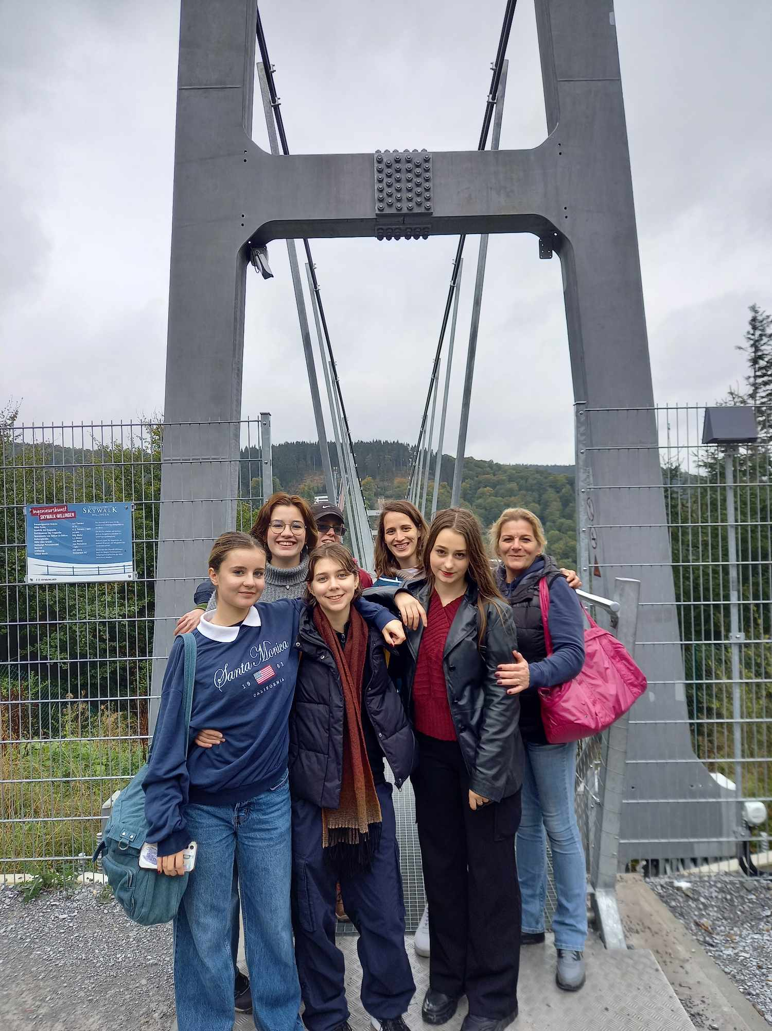
A csütörtöki napra a projekt legfontosabb feladata volt kitűzve: a diákoknak le kellett forgatni a filmrészleteket, amiknek a kidolgozásával addig foglalkoztak.
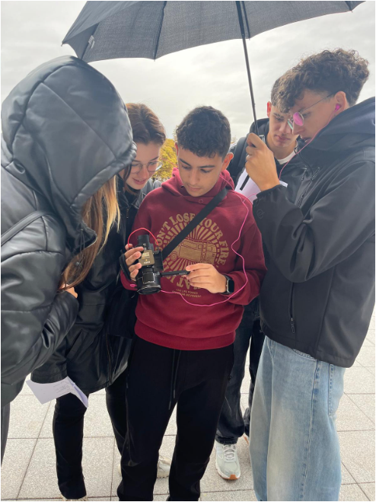
A forgatás helyszínéül a Heinz Nixdorf Múzeum szolgált, amit azután egy rövid vezetett túrán meg is tekinthettünk. A múzeumban az írás kezdeteitől egészen a már szinte rémisztő humanoidokig mindenféle gépekkel, rendszerekkel megismerkedhettünk.
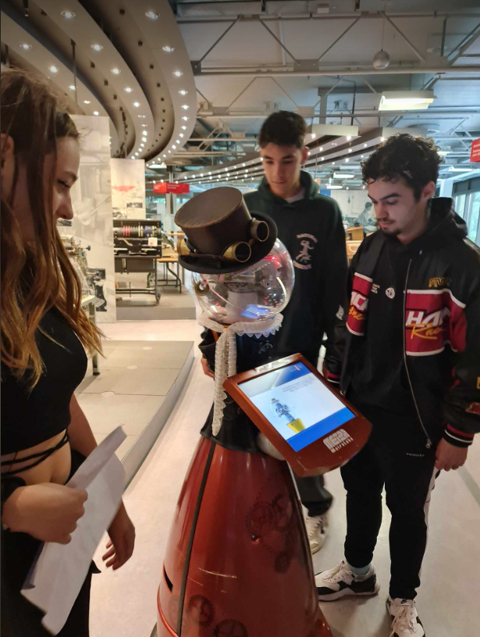
Délután Wewelsburg felé vettük az irányt, ahol az egykori SS szellemi központját jártuk körbe. A sokkoló képeket és megrázó történeteket egy vezetett túrán keresztül ismerhettük meg.
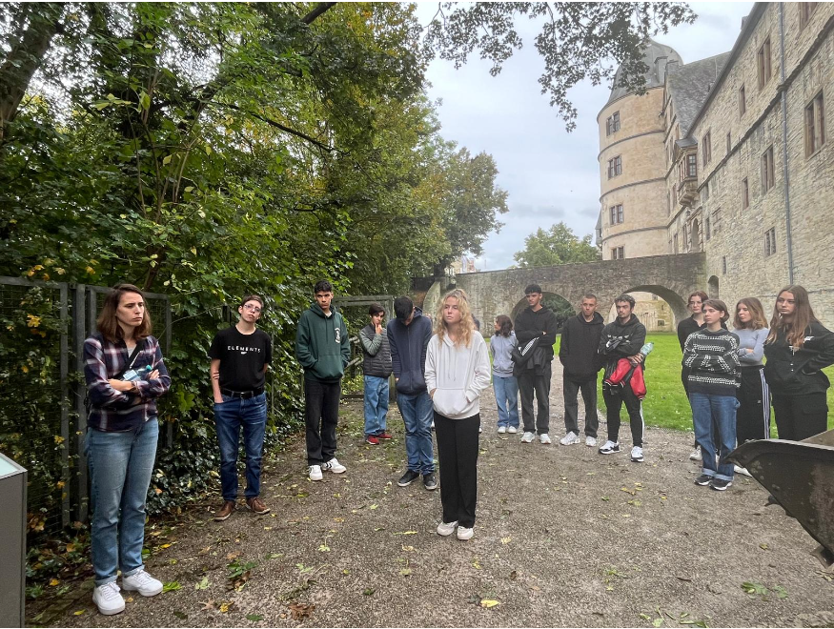
A tartalmas közös programok után sem pihentek diákjaink, a különböző Hungarikumokat feldolgozó előadásokat ugyanis a vendéglátó családoknál mutatták be, közelebb hozva így hozzájuk a magyar kultúrát.
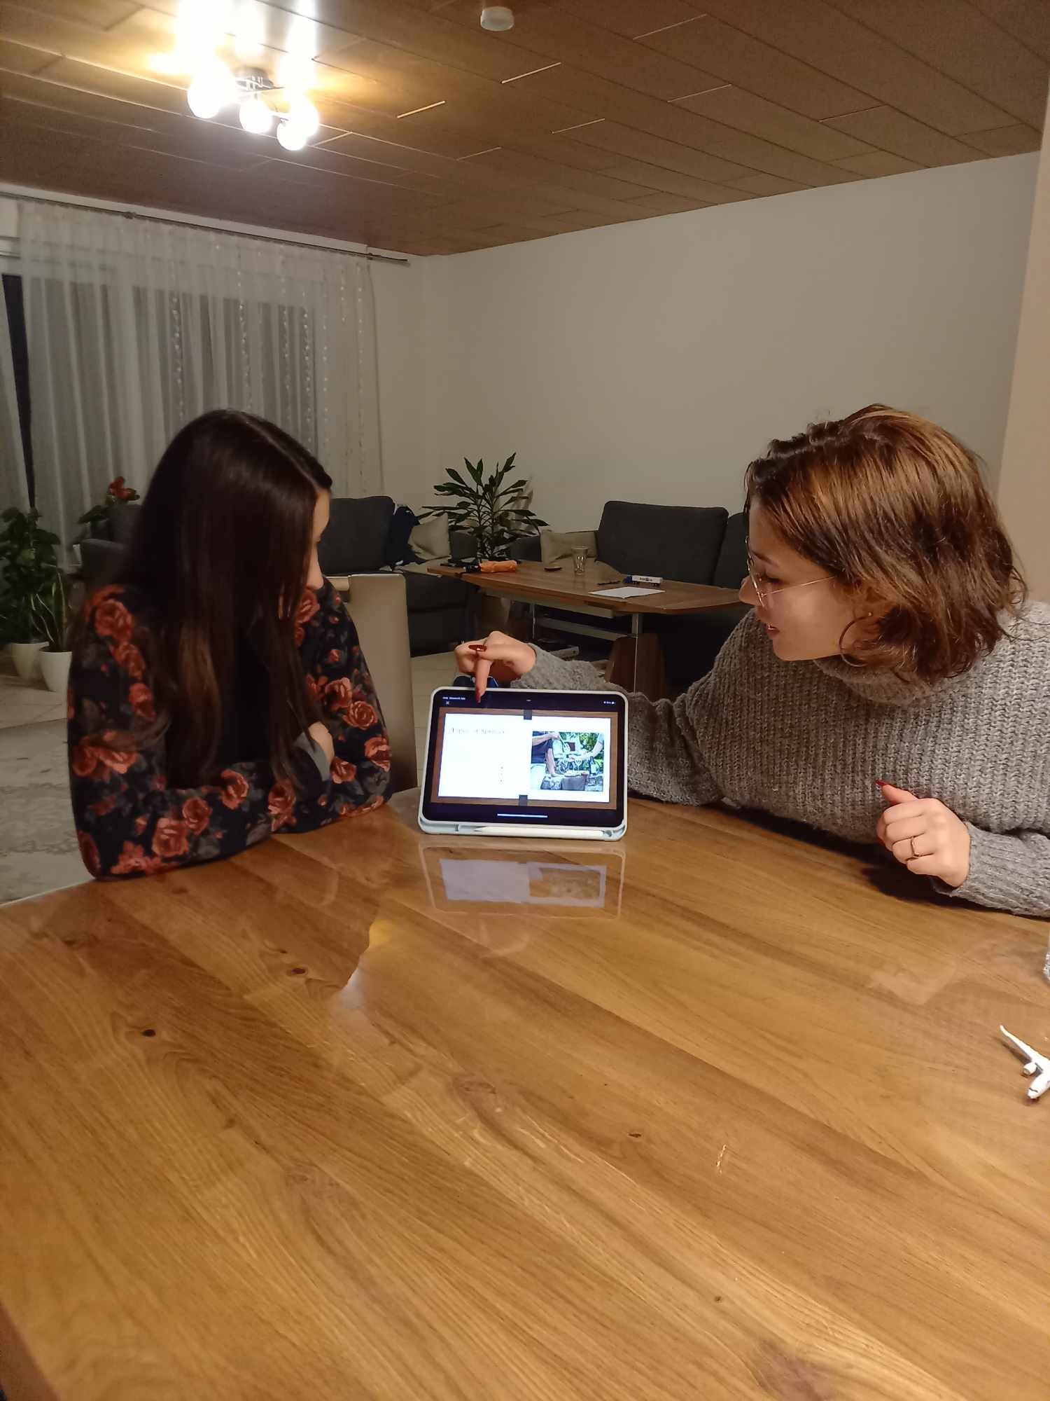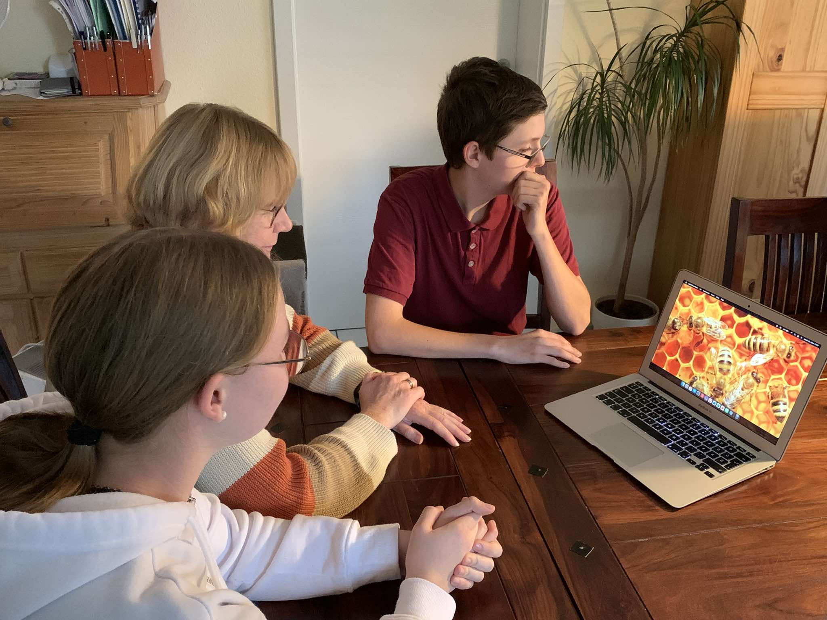
Izgatottan készültünk az utolsó pénteki napunkra, hiszen ekkor mutatták be a kisfilmek. Délelőtt átadták az oklevelek, és végignéztük az elkészült projektmunkákat, és még arra is jutott idő, hogy megtanítsuk a külföldi diákoknak a Tavaszi szél vizet áraszt kezdetű népdalunkat. 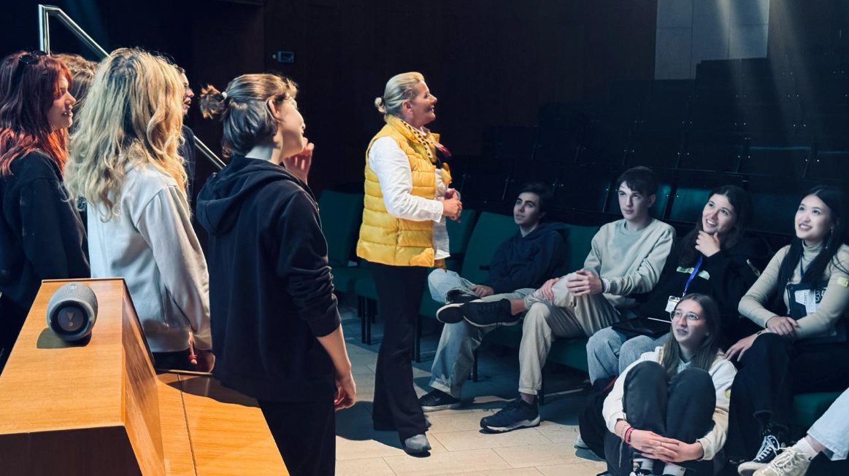
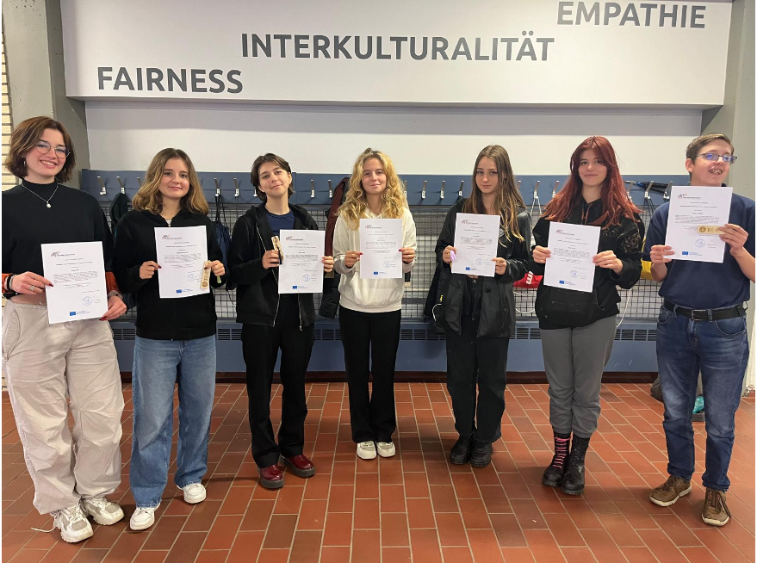 A hetünk zárása egy igazi németes grillparti volt: az iskola udvarán sült virslikhez, kolbászokhoz a szülők által készített salátákat, kencéket és kenyereket az iskolai büfében közösen fogyasztottuk el.
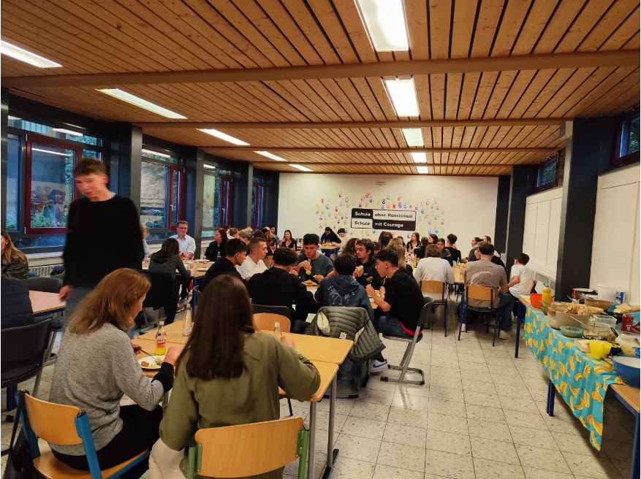
Szombaton délelőtt élményekkel, új ismeretekkel és új barátságokkal gazdagodva vettünk aztán búcsút Padernbornnak. Fantasztikus hét volt!
